ỦY BAN NHÂN DÂN THÀNH PHỐ HỒ CHÍ MINH
TRƯỜNG ĐẠI HỌC SÀI GÒN
KHOA CÔNG NGHỆ THÔNG TIN
--------***--------


HỌC PHẦN
TRÍ TUỆ NHÂN TẠO NÂNG CAO
TÊN ĐỀ TÀI
BÀI TẬP TUẦN 8 – LAB05
GIẢNG VIÊN HỌC PHẦN
ĐỖ NHƯ TÀI
SINH VIÊN THỰC HIỆN
Nguyễn Quang Đạt | 3122410071
Nguyễn Tiến Thọ | 3122410398
Nguyễn Thiên Thuận | 3122410403
Nguyễn Thế Vinh | 3122410475

Thành phố Hồ Chí Minh, năm 2025
PHÂN CHIA CÔNG VIỆC
Nguyễn Tiến Thọ | 25%
Nguyễn Thiên Thuận | 25%
Nguyễn Thế Vinh | 25%
Nguyễn Quang Đạt | 25%

Example: Solving the Graph Coloring using Simple Backtracking Search

Tóm tắt
Báo cáo này trình bày mô hình hóa bài toán tô màu đồ thị dưới dạn bài toán thỏa mãn ràng buộc (Constraint Satisfaction Problem – CSP) và hiện thực một lời giải dựa trên tìm kiếm quay lui (backtracking). Dữ liệu đồ thị được tạo từ tập điểm ngẫu nhiên trong mặt phẳng bằng tam giác hóa Delaunay nhằm thu được một đồ thị phẳng. Mỗi đỉnh là một biến CSP, miền giá trị là tập màu, và ràng buộc là khác nhau giữa các đỉnh kề. Mô tả chi tiết pipeline từ sinh dữ liệu, trích danh sách láng giềng, tạo cấu trúc CSP, cài đặt kiểm tra tính đầy đủ / nhất quán và thuật toán backtracking. Báo cáo cũng đề xuất các cải tiến thực nghiệm như MRV, LCV và forward checking để tăng hiệu năng, cùng hướng mở rộng bằng tìm kiếm cục bộ min – conflicts.

Giới thiệu
Bài toán tô màu đồ thị yêu cầu gán màu cho mỗi đỉnh sao cho hai đỉnh kề nhau không có cùng màu. Đầy là một bài toán kinh điển trong trí tuệ nhân tạo, tối ưu rời rác và lý thuyết đồ thị, có nhiều ứng dụng như lập lịch, phân công tài nguyên phân hoạch tần số.
Mô hình CSP cung cấp một khuôn khổ chung để diễn đạt và giải các bài toán dạng “gán giá trị thỏa rạng buộc”. Với giải pháp tìm kiếm quay lui, ta xây dựng lời giải dần dần và quay lui (backtrack) khi gặp bế tắc. Hiệu quả có thể cải thiện đáng kể nhờ heuristic chọn biến/giá trị (MRV/LCV) và suy luận sớm (forward checking).
Mục tiêu báo cáo:
- Trình bày mô hình hóa tô màu đồ thị như một CSP.
- Mô tả các sinh đồ thị phẳng từ dữ liệu hình học (Delaunay).
- Triển khai backtracking cơ bản và đề xuất nâng cấp (MRV/LCV/FC).
- Đưa ra đề cương thực nghiệm để đánh giá hiệu năng theo quy mô đồ thị và số màu.

Kiến thức nền tảng

CSP là gì?
Một CSP được xác đinh bởi bộ ba:
- Tập biến $X=\{X1, X2,…, Xn\}$.
- Miền giá trị $D=\{D1, D2,…, Dn\}$ với X_{i} nhận giá trị từ D_{i}.
- Tập ràng buộc C, trong đó mỗi ràng buộc chỉ định các tổ hợp giá trị hợp lệ của một tập con biến.
Lời giải CSP là một ánh xạ gán đầy đủ $A: X_{i}→ a_{i}∈ D_{i}$ sao cho mọi rạng buộc trong C đều thỏa mãn.

Tô màu đồ thị dưới dạng CSP
- Biến: mỗi đỉnh của đồ thì là một biến X_{i}.
- Miền giá trị: tập màu khả dĩ (ví dụ: {red, blue, green, orange}).
- Ràng buộc: với mỗi cạnh (u, v), áp dụng ràng buộc nhị phân khác nhau.

Tam giác hóa Delaunay và đồ thị phẳng
Từ n điểm trong mặt phẳng, tam giác hóa Delaunay nối các điểm thành tam giác sao cho không có điểm nào nằm trong đường tòn ngoại tiếp của bất kỳ tam giác nào. Kết quả là một đồ thị phẳng (planar) thuận lợi để kiểm nghiệm các giải pháp tô màu với 3 – 4 màu.

Dữ liệu và xây dựng đồ thị
import numpy as np
import matplotlib.pyplot as plt
from scipy.spatial import Delaunay

np.random.seed(1111)

# create points and sort them by
n = 10
points = np.random.randint(100, size=(n, 2))
o = np.argsort(points[:,0])
points = points[o,:]

# triangulate
tri = Delaunay(points)

# plot
plt.triplot(points[:,0], points[:,1], tri.simplices, color = "gray")
plt.plot(points[:,0], points[:,1], 'o', color = "green", markersize = 20)

for i in range(len(points)):
plt.annotate(i, points[i,:],
color='white', fontsize="large", weight='heavy',
horizontalalignment='center', verticalalignment='center')

plt.show()

- Sinh dữ liệu điểm:
- Chọn n (ví dụ n = 10)
- Sinh ngẫu nhiên n điểm trong [0, 100) x [0, 100).
- Sắp xếp theo trục X để hiển thị ổn định.
- Tam giác hóa Delaunay:
- Sử dụng `scipy.spatial.Delaunay(points)` để thu được cấu trúc tam giác hóa.
- Vẽ đồ thị:
- Dùng `matplotlib` vẽ lưới tam giác (triplot) và các điểm (merkers), đính kèm nhãn chỉ số đỉnh.
- Trích danh sách láng giềng:
- Từ `tri.vertex_neighbor_vertices` (định dạng CSR), lấy láng giềng của mỗi đỉnh k: `indices[indptr[k]:indptr[k+1]].
- Sắp xếp láng giềng để thuận tiện trong xử lý.
- Kết quả: danh sách `neighbors` với `neighbors[k]` là mảng chỉ số các đỉnh kề với k.

Mô hình hóa CSP trong mã nguồn
variables = [str(var) for var in range(n)]

domain = ['red', 'blue', 'green', 'orange']
#domain = ['red', 'blue', 'green']
domains = {}
for v in variables:
domains[v] = domain

# create binary constraints
constraints = {}
for i in range(len(neighbors)):
for j in neighbors[i]:
if(i<j): constraints[tuple([str(i), str(j)])] = True
constraints = constraints.keys()

csp = {'variables': variables, 'domains': domains, 'constraints': constraints, }
csp

(indptr, indices) = tri.vertex_neighbor_vertices

neighbors = []

for k in range(len(indptr)-1):
neighbors.append(np.sort(indices[indptr[k]:indptr[k+1]]))

neighbors

- variables: danh sách tên biến chuỗi "0", "1", …, "n-1".
- domain: tập màu, ví dụ ['red', 'blue', 'green', 'orange'] (có thể thử 3 màu để tăng độ khó).
- domains: từ điển ánh xạ mỗi biến → cùng một miền domain.
- constraints: với mỗi cặp (i, j) có quan hệ kề (i < j để tránh trùng), thêm một ràng buộc nhị phân “khác nhau”.
CSP cuối cùng là một dict:
csp = { 'variables':variables,'domains':domains,'constraints':constraints }.

Ý nghĩa: mọi gán X_{u} = X_{v} với (u, v) là cặp kề trong `constraints` sẽ bị loại.

Thuật toán giải và hiện thực

Các kiểm tra cơ bản
def complete(assignment, csp):
return(all([v in assignment.keys() for v in csp['variables']]))

print("complete({}, csp) =", complete({}, csp))

print("complete({...complete list...}, csp) =",
complete({'0': 'red', '1': 'red', '2': 'red', '3': 'red', '4': 'red',
'5': 'red', '6': 'red', '7': 'red', '8': 'red', '9': 'red'}, csp))

- `complete(assignment, csp)`: trả về True nếu mọi biến trong `csp['variables']` đều đã có khóa trong assignment.
- `consistent(assignment, csp)`: duyệt tất cả cặp ràng buộc (u, v); nếu cả hai đã gán thì yêu cầu `assignment[u] ≠ assignment[v]`. Nếu có vi phạm, trả False.
Hai hàm này đóng vai trò điều kiện dừng (complete) và bộ lọc cục bộ (consistent) cho backtracking.

Chọn biến chưa gán
# TODO: implement variable ordering. Choose variable with the minimum-remaining-values (MRV)
def select_unassigned_var(assignment, csp):
if(complete(assignment, csp)): return(None)

return(csp['variables'][np.where([not v in assignment.keys() for v in csp['variables']])[0][0]])

print("select_unassigned_var({'0': 'red', '1': 'blue'}, csp) =",
select_unassigned_var({'0': 'red', '1': 'blue'}, csp))

- `select_unassigned_var(assignment, csp)`: hiện đang chọn biến đầu tiên chưa gán theo thứ tự tự nhiên của `variables`.
- Gợi ý nâng cấp — MRV (Minimum Remaining Values): chọn biến với số lượng giá trị hợp lệ còn lại ít nhất (trong bối cảnh ràng buộc hiện tại). Khi hòa điểm MRV, có thể dùng degree heuristic (ưu tiên biến có nhiều láng giềng hơn).

Backtracking (quay lui)
# I use a global variable to turn on verbose mode in the recursion
#VERBOSE = True
VERBOSE = False
COUNT = 0

# returns None for failure
def backtrack_search(csp):
global COUNT
COUNT = 0

assignment = backtrack({}, csp)

print(f"Checked nodes: {COUNT}")

return assignment

def backtrack(assignment, csp):
global VERBOSE, COUNT

COUNT += 1

if complete(assignment, csp):
return assignment

var = select_unassigned_var(assignment, csp)

# TODO: implement value ordering. Use the least-constraining-vaue heuristic.
# for val in order_domain(assignment, var, csp)
for val in csp['domains'][var]:
assignment[var] = val

if VERBOSE: print(f"Checking: {assignment}")

if consistent(assignment, csp):

#TODO: add inference for early failing (forward checking, )
# if inference_fails(assignment, csp): return(None)
result = backtrack(assignment, csp)
if not result is None:
return(result)

del assignment[var]

if verbose: print(f"Backtracking")
return(None)

- `backtrack_search(csp)`:
  - Thiết lập bộ đếm `COUNT = 0` để đếm số nút (số lần gọi backtrack).
  - Gọi đệ quy `backtrach({}, csp)`
  - In `COUNT` và trả về `assignment` kết quả.
- `backtrack(assignment, csp)`:
  - Tăng `COUNT`.
  - Nếu `complete(assignment)` → trả về thành công.
  - Chọn biến `var` chưa gán (hiện tại theo thứ tự tuyến tính).
  - Với mỗi giá trị `val` trong miền `csp[‘domain’][var]:
    - Gán tạm `assignment[var] = val`
    - Nếu `consistent(assignment, csp)` → đệ quy backtrack. Nếu có nghiệm → trả về ngay.
    - Nếu không → hủy gán `del assignment[var]` và thử giá trị khác.
- Nếu hết giá trị vẫn không thành công → trả về `None` (backtrack).

Heuristic chọn giá trị và suy luận sớm
- LCV (Least Cóntraining Value): sắp các giá trị `val` của biến sao cho giá trị gây ít hạn chế nhất đối với các biến chưa gán được thử trước (tức là loại bỏ ít giá trị khả dĩ của láng giềng nhất).
- Forward checking (FC): khi gán `var = val`, loại bỏ gái trị `val` khỏi miền của mọi biến kề chưa gán (vì ràng buộc khác nhau). Nếu có biến nào trở thành miền rỗng thì backtrack ngay. FC giúp phát hiện sớm bế tắc.
- Kết hợp MRV + LCV + FC thường mang lại cải thiện mạnh về hiệu năng.

Trực quan kết quả tô màu
plt.triplot(points[:,0], points[:,1], tri.simplices, color = "gray")

for i in range(len(points)):
plt.plot(points[i:,0], points[i:,1], 'o', color = list(res.values())[i], markersize = 20)
plt.annotate(i, points[i,:],
color='white', fontsize="large", weight='heavy',
horizontalalignment='center', verticalalignment='center')

plt.show()

Sau khi thu được một phép gán kết quả `res = backtrack_search(csp)`:
- Vẽ lại lưới tam giác bằng plt.triplot.
- Với mỗi đỉnh i:
  - Vẽ đúng một điểm tại `points[i, 0], points[i, 1]` (tránh dùng lát cắt `points[i, …]`)
  - Lấy màu bằng `res[str(i)]` để đảm bảo đúng đỉnh.
  - Chèn nhãn i tại tâm điểm
- `plt.show()` để hiển thị.
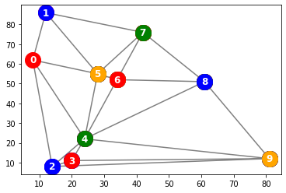

Phân tích và kết luận
- Khi số màu tăng, không gian khả dĩ lớn hơn → dễ tìm nghiệm hơn → COUNT và thời gian có xu hướng giảm.
- MRV giúp chọn “điểm nghẽn” trước, giảm nhánh rẽ sai; LCV thử giá trị “dễ chịu” trước; FC phát hiện bế tắc sớm. Các kỹ thuật này thường phối hợp tốt và mang lại cải thiện đáng kể, đặc biệt khi n lớn hoặc miền màu nhỏ.
- Backtracking thuần có tính bùng nổ theo cấp số mũ trong tình huống xấu; heuristic và suy luận là thiết yếu để giải các instance thực tế.

Hạn chế và hướng phát triển
- Tìm kiếm cục bộ (local search) với min – conflicts:
  - Khởi tạo gán ngẫu nhiên; tại mỗi bước, chọn một đỉnh đang xung đột và gán màu giảm số xung đột (hòa thì chọn ngẫu nhiên).
  - Cho phép số bước tối đa là random restarts để tránh kẹt cục bộ.
  - Phù hợp đồ thị lớn vì mỗi bước rẻ và hội tụ nhanh trong thực nghiệm.
- Ràng buộc nâng cao: AC – 3 (Arc Consistency) thay vì FC để tăng độ nhất quán nhưng tốn chi chí trước.
- Tối ưu hóa cấu trúc dữ liệu miền và ràng buộc để FC/AC – 3 chạy nhanh hơn.

Solving The n – Queens Problem Using Local Search

Tóm tắt
Bài toán n – Queens yêu cầu sắp xếp n quân hậu trên bàn cờ n x n sao cho không có hai quân nào tấn công nhau (cùng hàng, cột, hoặc đường chéo). Báo cáo trình bày cách biểu diễn trạng thái, hàm mục tiêu (số xung đột), và hiện thực các thuật toán tìm kiếm cục bộ: (i) leo đồi dốc nhất (Steepest – ascent Hill Climbing), (ii) leo đồi ngẫu nhiên 1 (chọn ngẫu nhiên trong các nước đi cải thiện), (iii) leo đồi ngẫu nhiên 2 (First-choice hill climbing), và (iv) tôi luyện mô phỏng (Simulated Annealing) với nhiều lịch nhiệt khác nhau. Chúng tôi cũng bổ sung khởi động lại ngẫu nhiên (Random Restarts), khung đánh giá thực nghiệm (đo thời gian, chất lượng nghiệm, tỉ lệ tối ưu), phân tích hội tụ và khả năng mở rộng theo kích thước n.
Kết quả kỳ vòng: hill climbing cơ bản có thể mắc kẹt ở cực trị địa phương; firsst – choice giảm chi phí mỗi bước, thích hợp khi số láng giềng lớn; simulated anealing thoát bẫy địa phương tốt hơn nếu lịch nhiệt hợp lý; random restarts tăng xác suất đạt nghiệm tối ưu.

Mở đầu
Bài toán n – Queens là một chuẩn mực để đánh giá các kỹ thuật tối ưu hóa rời rạc và heuristic tìm kiếm cục bộ. Mục tiêu của báo cáo:
- Xây dựng mô hình trạng thái và hàm mục tiêu rõ ràng cho n – Queens.
- Trình bày chi tiết các thuật toán local search đã cài đặt.
- Đề xuất cách đánh giá và trực quan hiệu năng trên nhiều kích thước bàn cờ.
- Phân tích ưu/nhược điểm, hành vi hội tụ, và khả năng mở rộng của từng thuật toán.

Mô hình bài toán

Biểu diễn trạng thái
Do mỗi cột chỉ có đúng 1 quân hậu, ta biểu diễn một bàn cờ (state) bằng vector số nguyên:
$$q=\left[q1, q2,…, qn\right]$$
Trong đó $q_{j}∈\{0, 1, …, n-1\}$ là chỉ số hàng của quân hậu ở cột $j$ (đánh số cột từ trái sang phải).
Điều này đảm bảo ràng buộc “mỗi cột một quân” ngay trong biểu diễn, do đó không cần kiểm tra thêm cho cột.

Hàm mục tiêu (số xung đột)
Hàm mục tiêu cần tối thiểu hóa là số cặp quân hậu tấn công nhau. Với biểu diễn trên, hai quân hậu xung đột nếu:
- Cùng hàng $q_{i}=q_{j}$.
- Cùng đường chéo chính: $i+ q_{i}=j+q_{j}$.
- Cùng đường chéo phụ: $i-q_{i}=j-q_{j}$.
Cách tính hiệu quả trong notebook:
- Đếm số quân trên mỗi hàng, trên mỗi chỉ số chéo chính, và trên mỗi chỉ số chéo phụ.
- Với mỗi bộ đếm $c$, số cặp xung đột đóng góp là $\left({c \atop 2}\right)=\frac{c\left(c-1\right)}{2}.$
Công thức tổng quát:
$$conflicts\left(q\right)=\sum_{r}{\left({h_{r} \atop 2}\right)+\sum_{d}{\left({d_{d}^{(1)} \atop 2}\right)+\sum_{d}{\left({d_{d}^{(2)} \atop 2}\right)}}}$$
Trong đó, $h_{r}$là số quân trên hàng $r$, $d^{(1)}$ trên chéo chính và $d^{(2)}$ trên chéo phụ.

Không gian láng giền (local move)
Một nước đi cục bộ thay đổi hàng của 1 quân hậu trong cột của nó: hconj 1 cột và đổi $q_{j}$ sang một hàng các ${q'}_{j}=q_{j}$.

Các hàm hỗ trợ
import numpy as np
import matplotlib.pyplot as plt
from matplotlib import colors

np.random.seed(1234)

def random_board(n):
"""Creates a random board of size n x n. Note that only a single queen is placed in each column!"""

return(np.random.randint(0,n, size = n))

def comb2(n): return n*(n-1)//2 # this is n choose 2 equivalent to math.comb(n, 2); // is int division

def conflicts(board):
"""Calculate the number of conflicts, i.e., the objective function."""

n = len(board)

horizontal_cnt = [0] * n
diagonal1_cnt = [0] * 2 * n
diagonal2_cnt = [0] * 2 * n

for i in range(n):
horizontal_cnt[board[i]] += 1
diagonal1_cnt[i + board[i]] += 1
diagonal2_cnt[i - board[i] + n] += 1

return sum(map(comb2, horizontal_cnt + diagonal1_cnt + diagonal2_cnt))

# decrease the font size to fit larger boards
def show_board(board, cols = ['white', 'gray'], fontsize = 48):
"""display the board"""

n = len(board)

# create chess board display
display = np.zeros([n,n])
for i in range(n):
for j in range(n):
if (((i+j) % 2) != 0):
display[i,j] = 1

cmap = colors.ListedColormap(cols)
fig, ax = plt.subplots()
ax.imshow(display, cmap = cmap,
norm = colors.BoundaryNorm(range(len(cols)+1), cmap.N))
ax.set_xticks([])
ax.set_yticks([])

# place queens. Note: Unicode u265B is a black queen
for j in range(n):
plt.text(j, board[j], u"\u265B", fontsize = fontsize,
horizontalalignment = 'center',
verticalalignment = 'center')

print(f"Board with {conflicts(board)} conflicts.")
plt.show()

- `random_board(n)`: sinh ngẫu nhiên một bàn cờ thỏa “mỗi cột một quân”, trả về mảng độ dài n với phần tử trong [0, n-1].
- `conflicts(board)`: tính số xung đột dựa trên đếm hàng và hai loại đường chéo, dùng (c¦2) để cộng dồn.
- `show_board(board)`: trực quan bàn cờ bằng matplotlib, in kèm số xung đột hiện tại.

Thuật toán hiện thực

Steepest – ascent Hill Climbing
- Ý tưởng: Liệt kê tất cả láng giềng của trạng thái hiện tại, chọn láng giềng có giá trị hàm mục tiêu thấp nhất (cải thiện nhiều nhất). Nếu có nhiều ứng viên cùng tốt nhất, chọn ngẫu nhiên một trong số đó để tránh lặp.
- Hành vi: Cải thiện mạnh lúc đầu, dễ mắc kẹt ở cực trị địa phương (không có láng giềng nào tốt hơn).
- Trả về: (bàn cờ cuối, xung đột cuối, số bước, lịch sử xung đột).
# Code and description go here
import numpy as np

def compute_best_neighbor(board):
"""
Find the neighbor (board) with the least number of conflicts by considering all local moves:
- Select 1 column, move queen to every other row.
Returns:
best_board, best_conf, improved (bool)
"""
n = len(board) # board is list
current_conf = conflicts(board) # number of conflicts
best_conf = current_conf
best_neighbors = []

for col in range(n): # 0 1 2 3 ... n
current_row = board[col] # [1,3,0,2]
for new_row in range(n): # 0 1 2 3 ... n
if new_row == current_row:
continue
candidate = board.copy()
candidate[col] = new_row # step 1: [3,3,0,2]
c_conf = conflicts(candidate) # the number of conflicts : 1
if c_conf < best_conf: # best conflict checker
best_conf = c_conf
best_neighbors = [candidate]
elif c_conf == best_conf: # if như conflict hiện tại bằng với best_conf thì add list vào luôn
best_neighbors.append(candidate)
if best_neighbors and best_conf < current_conf:
idx = np.random.randint(0, len(best_neighbors))
return best_neighbors[idx] , best_conf, True
else:
return board.copy() , current_conf , False

def steepest_ascent_hill_climb(start_board,max_iters=10000, verbose=False):
board = start_board.copy()
step = 0
history = [conflicts(board)]
for _ in range(max_iters):
next_board , next_conf, improved = compute_best_neighbor(board)
if not improved :
break
board = next_board
step += 1
history.append(next_conf)
if verbose:
print(f"Step {step}: conflict = {next_conf}")
if next_conf == 0:
break
return board, conflicts(board) , step , history

n = 5 # có thể đổi sang 4, 12, ...
start = random_board(n)
print("Start board:")
show_board(start)

final_board, final_conf, steps ,_ = steepest_ascent_hill_climb(start, verbose=False)
print(f"Finished in {steps} steps, conflicts = {final_conf}")
show_board(final_board)

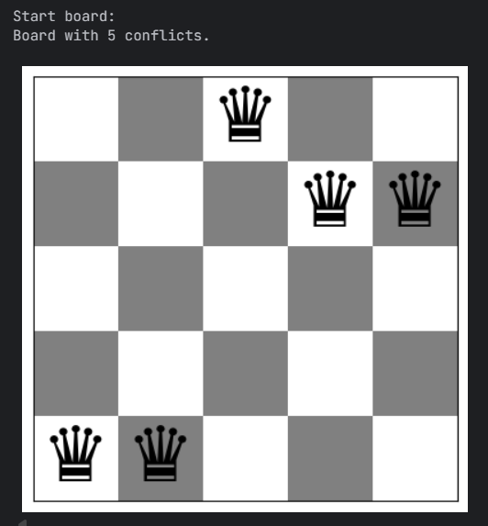
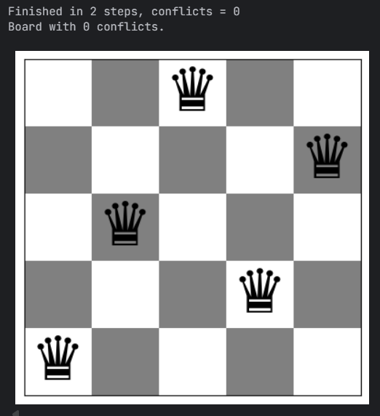
Các hàm liên quan:
- `compute_best_neighbor(board)`: quét toàn bộ nước đi từ mỗi cột sang các hàng khác, tìm tập láng giềng tốt nhất (ít xung đột nhất).

Stochastic Hill Climbing 1
- Ý tưởng: Ở mỗi bước, liệt kê tất cả láng giềng “lên dốc” (có xung đột nhỏ hơn hiện tại), chọn NGẪU NHIÊN một láng giềng trong số đó. Nếu không có láng giềng cải thiện → cực trị địa phương.
- Hành vi: Giảm chi phí chọn bước (so với quét toàn bộ để chọn tốt nhất), vẫn có nguy cơ kẹt cục bộ nhưng đỡ “tham lam” tuyệt đối.
# Code and description go here
def enumerate_uphill_neighbors(board):
"""
Trả về danh sách tất cả láng giềng có xung đột < hiện tại (uphill moves).
Mỗi láng giềng sinh bằng cách chọn 1 cột và di chuyển hậu sang hàng khác.
"""
n = len(board)
curr_conf = conflicts(board)
uphill = []
for col in range(n):
curr_row = board[col]
for new_row in range(n):
if new_row == curr_row:
continue
cand = board.copy()
cand[col] = new_row
c_conf = conflicts(cand)
if c_conf < curr_conf: # Lưu lại nhưng board có conflict nhỏ hơn hiện tại
uphill.append((cand, c_conf))
return uphill, curr_conf

def stochastic_hill_climbing_1(start_board, max_iters=10000, verbose=False):
"""
Ở mỗi bước: liệt kê tất cả nước đi 'lên dốc' (cải thiện).
Nếu có, CHỌN NGẪU NHIÊN một nước đi trong số đó; nếu không, dừng (cực tiểu cục bộ).
"""
board = start_board.copy()
steps = 0
history = [conflicts(board)]
for _ in range(max_iters):
neighbors, curr_conf = enumerate_uphill_neighbors(board)
if not neighbors:
break # local optimum
idx = np.random.randint(0, len(neighbors))
board, next_conf = neighbors[idx]
steps += 1
history.append(next_conf)
if verbose:
print(f"Step {steps}: conflicts = {next_conf}")
if next_conf == 0:
break
return board, conflicts(board), steps , history

n = 8
start = random_board(n)
print("Start board:")
show_board(start)
final_board, final_conf, steps , _= stochastic_hill_climbing_1(start, verbose=False)
print(f"Finished in {steps} steps, conflicts = {final_conf}")
show_board(final_board)

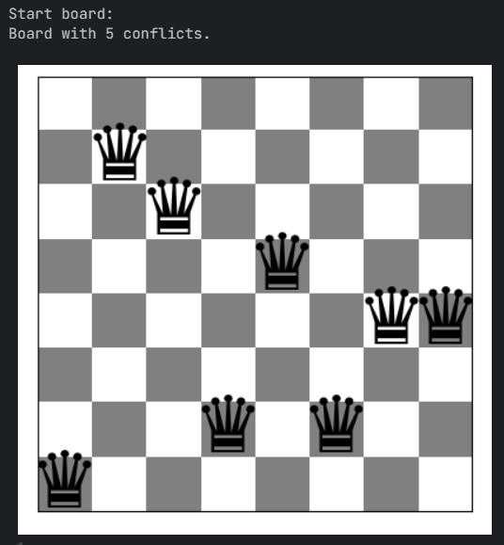
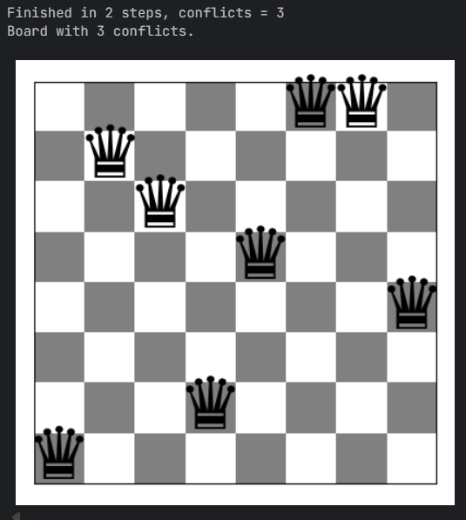
Các hàm liên quan:
- `enumerate_uphill_neighbors(board)`: trả về danh sách các láng giềng có xung đột < hiện tại.

Stochastic Hill Climbing 2 – First-choice
- Ý tưởng (theo giáo trình): Ở mỗi bước, sinh duy nhất một láng giềng ngẫu nhiên; nếu cải thiện thì chấp nhận ngay, ngược lại bỏ qua. Dừng khi không cải thiện sau một số lần thử liên tiếp (max_no_improve) hoặc đạt max_iters.
- Hành vi: Rất hiệu quả khi mỗi trạng thái có rất nhiều láng giềng; chi phí mỗi bước rẻ, khả năng thoát bẫy phụ thuộc may mắn và tham số dừng.
# Code and description go here
def random_neighbor(board):
"""
Sinh 1 láng giềng cục bộ ngẫu nhiên:
- Chọn ngẫu nhiên 1 cột và 1 hàng khác để di chuyển hậu.
"""
n = len(board)
col = np.random.randint(0, n)
new_row = np.random.randint(0, n - 1)
if new_row >= board[col]:
new_row += 1 # đảm bảo khác hàng hiện tại
cand = board.copy()
cand[col] = new_row
return cand

def stochastic_hill_climbing_2(start_board, max_no_improve=1000, max_iters=100000, verbose=False):
"""
First-choice hill climbing:
- Mỗi bước, sinh 1 láng giềng ngẫu nhiên.
- Nếu láng giềng tốt hơn, chấp nhận ngay.
- Dừng nếu số lần thử liên tiếp không cải thiện đạt max_no_improve hoặc đạt max_iters.
Trả về: (final_board, final_conf, steps, no_improve_streak)
"""
board = start_board.copy()
curr_conf = conflicts(board)
steps = 0
no_improve = 0
history = [curr_conf]

while steps < max_iters and no_improve < max_no_improve and curr_conf > 0:
cand = random_neighbor(board)
cand_conf = conflicts(cand)
steps += 1
if cand_conf < curr_conf:
board = cand
curr_conf = cand_conf
no_improve = 0
if verbose:
print(f"Step {steps}: improved to {curr_conf}")
else:
no_improve += 1
history.append(curr_conf)

return board, curr_conf, steps, no_improve , history

n = 8
start = random_board(n)
print("Start board:")
show_board(start)
final_board, final_conf, steps, no_improve , _ = stochastic_hill_climbing_2(start, max_no_improve=2000, verbose=False)
print(f"Finished in {steps} steps (no_improve={no_improve}), conflicts = {final_conf}")
show_board(final_board)

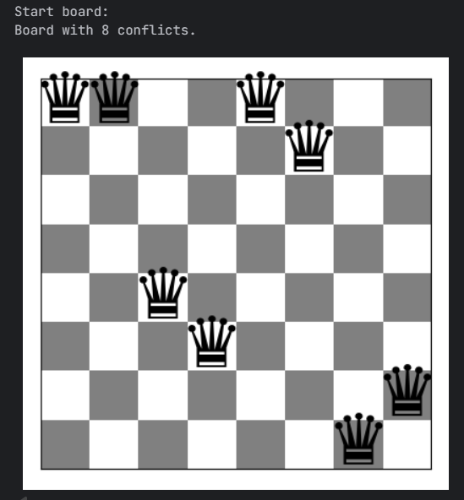
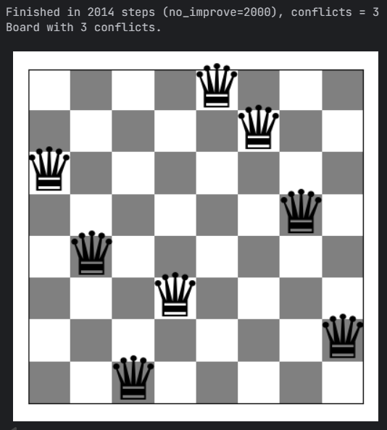
Các hàm liên quan:
- random_neighbor(board): chọn ngẫu nhiên một cột và một hàng mới (khác hiện tại) để sinh láng giềng.

Khởi động lại ngẫu nhiên – Random Restarts
- Ý tưởng: Chạy lại thuật toán từ các khởi tạo ngẫu nhiên khác nhau (tối đa 100 lần hoặc tuỳ chọn) để tăng xác suất tìm được nghiệm tối ưu (0 xung đột).
- Trả về: thống kê lời giải tốt nhất, số lần thành công, chỉ số lần chạy tốt nhất, v.v.
# Code and description go here
def run_with_random_restarts(alg_fn, n, restarts=100, success_conf=0, alg_kwargs=None, verbose=False):
"""
Chạy thuật toán alg_fn nhiều lần với bàn cờ khởi tạo ngẫu nhiên.
- alg_fn: hàm thuật toán dạng f(start_board, **kwargs) -> (..., final_conf, steps[, ...])
- n: kích thước bàn cờ
- restarts: số lần khởi động lại tối đa
- success_conf: ngưỡng coi như thành công (0 xung đột)
- alg_kwargs: dict tham số truyền vào thuật toán
Trả về: dict chứa lời giải tốt nhất, số lần thành công, ...
"""
if alg_kwargs is None:
alg_kwargs = {}

best = {
"board": None,
"conf": float("inf"),
"steps": None,
"run_index": None
}
success_count = 0

for r in range(restarts):
start = random_board(n)
result = alg_fn(start, **alg_kwargs)
# chấp nhận nhiều kiểu tuple trả về, miễn có final_conf ở vị trí thứ 2
# ví dụ:
# - steepest_ascent_hill_climb -> (final_board, final_conf, steps)
# - stochastic_hill_climbing_1 -> (final_board, final_conf, steps)
# - stochastic_hill_climbing_2 -> (final_board, final_conf, steps, no_improve)
final_board, final_conf = result[0], result[1]
steps = result[2] if len(result) > 2 else None

if final_conf < best["conf"]:
best["board"] = final_board
best["conf"] = final_conf
best["steps"] = steps
best["run_index"] = r

if final_conf <= success_conf:
success_count += 1
if verbose:
print(f"Run {r}: success with {final_conf} conflicts in {steps} steps.")
# có thể dừng sớm nếu đã đạt tối ưu
if success_conf == 0:
# tiếp tục vẫn được, hoặc break để dừng sớm:
pass

return {
"best_board": best["board"],
"best_conf": best["conf"],
"best_steps": best["steps"],
"best_run_index": best["run_index"],
"success_count": success_count,
"total_runs": restarts
}

n = 8
restarts = 100

print("Random restarts - Steepest Ascent HC")
res_steepest = run_with_random_restarts(
steepest_ascent_hill_climb, n, restarts=restarts, success_conf=0,
alg_kwargs={"max_iters": 10000, "verbose": False}
)
print(res_steepest)
if res_steepest["best_board"] is not None:
show_board(res_steepest["best_board"])

print("Random restarts - Stochastic HC 1")
res_shc1 = run_with_random_restarts(
stochastic_hill_climbing_1, n, restarts=restarts, success_conf=0,
alg_kwargs={"max_iters": 10000, "verbose": False}
)
print(res_shc1)
if res_shc1["best_board"] is not None:
show_board(res_shc1["best_board"])

print("Random restarts - Stochastic HC 2 (First-choice)")
res_shc2 = run_with_random_restarts(
stochastic_hill_climbing_2, n, restarts=restarts, success_conf=0,
alg_kwargs={"max_no_improve": 2000, "max_iters": 100000, "verbose": False}
)
print(res_shc2)
if res_shc2["best_board"] is not None:
show_board(res_shc2["best_board"])

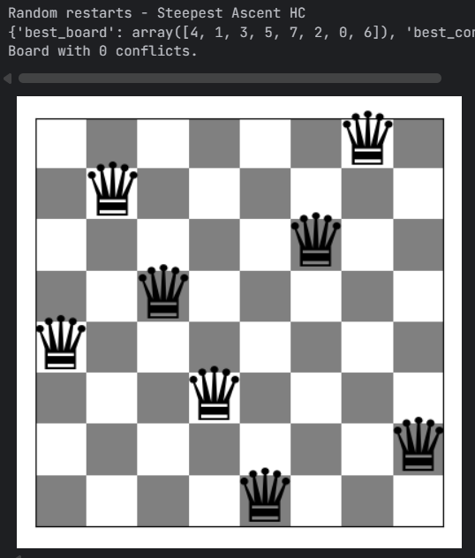
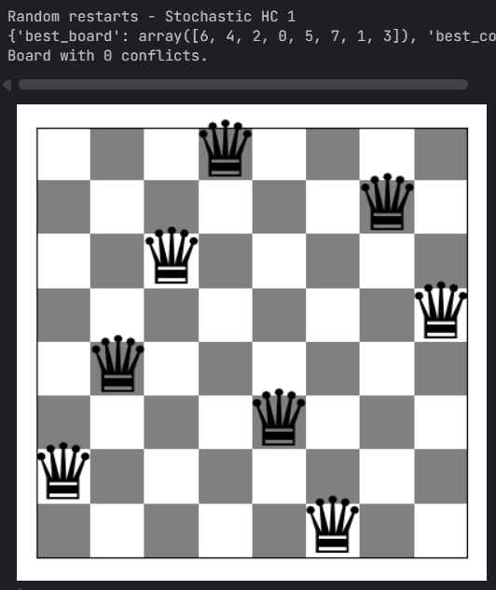
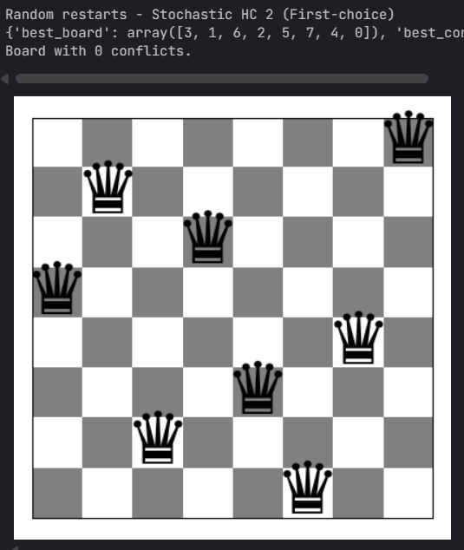

Simulated Annealing
- Ý tưởng: Cho phép chấp nhận bước xấu hơn với xác suất $exp⁡(-\frac{∆}{T})$, trong đó $∆$ là mức tăng xung đột, $T$ là nhiệt độ giảm dần theo lịch. Khi $T$ cao, dám nhận bước xấu để thoát bẫy; khi $T$ thấp, hành vi tiến gần hill climbing.
- Lịch nhiệt hỗ trợ:
  - Mũ (exponential): $T_{k}=t_{0}×a^{k}, a∈(0,1)$.
  - Tuyển tính (linear): $T_{k}=t_{0}-βk$, cẩn trọng tránh T về 0 quá sớm.
  - Logarithmic: $T_{k}=t_{0}/log⁡(1+ck+e)$, giảm chậm, giữ nhiệt lâu hơn.
- Trả về: bàn tốt nhất, xung đột tốt nhất, lịch sử xung đột, lịch sử nhiệt độ, số vòng lặp.
# Code and description go here
import math
# giảm rất nhanh (mượt , phổ biến)
def temp_exp(t0 , alpha, k):
return t0 * (alpha ** k )

# Giảm đều
def temp_linear(t0 , beta , k ):
return max(t0 - beta ** k , 1e-9 )

# Giảm chậm, giữ nhiệt lâu
def temp_log(t0, c , k ):
return t0/math.log(1.0 + c * k + math.e)

def simulated_annealing(
start_board,
max_iters = 50000,
t0 = 10.0,
schedule = "exp",
schedule_params = None ,
verbose = False
):
if schedule_params is None:
schedule_params = {}
board = start_board.copy()
curr_conf = conflicts(board)
best_conf = curr_conf
best_board = board.copy()

history_confs = [curr_conf]
history_temps = []

for k in range(1 , max_iters + 1 ):
# 1. Tính nhiệt độ
if schedule == "exp":
T = temp_exp(t0, schedule_params.get("alpha" , 0.995) , k )
elif schedule == "linear":
T = temp_linear(t0, schedule_params.get("beta" , 1e-3) , k )
elif schedule == "log":
T = temp_log(t0 , schedule_params.get("c" , 1.0) , k )
else:
raise ValueError("Unknown schedule")
history_temps.append(T)

# 2. Sinh láng giềng ngẫu nhiên (đổi hàng của 1 cột)
cand = random_neighbor(board)

# 3. Xem thử chấp nhận không
cand_conf = conflicts(cand)
delta = cand_conf - curr_conf
if delta <= 0:
board = cand
curr_conf = cand_conf
else:
if np.random.rand() < math.exp(-delta / max(T, 1e-12)):
board = cand
curr_conf = cand_conf

# 4. Cập nhật best
if curr_conf < best_conf:
best_conf = curr_conf
best_board = board.copy()

history_confs.append(curr_conf)
if verbose and (k % 1000 == 0 or curr_conf == 0):
print(f"Iter {k}: conf={curr_conf}, best={best_conf}, T={T:.5f}")
if curr_conf == 0:
break

return best_board, best_conf, history_confs, history_temps, k

n = 8
start = random_board(n)
print("Start:")
show_board(start)

best_board, best_conf, hist_conf, hist_temp, steps = simulated_annealing(
start_board=start,
max_iters=50000,
t0=10.0,
schedule="exp", # thử 'exp' | 'linear' | 'log'
schedule_params={"alpha": 0.995},
verbose=False
)
print(f"Done in {steps} iters. Best conflicts = {best_conf}")
show_board(best_board)

# Trực quan hóa
fig, ax1 = plt.subplots()
ax1.plot(hist_conf, color="tab:blue")
ax1.set_xlabel("Iteration")
ax1.set_ylabel("Conflicts", color="tab:blue")
ax1.tick_params(axis='y', labelcolor="tab:blue")

ax2 = ax1.twinx()
ax2.plot(hist_temp, color="tab:red", alpha=0.6)
ax2.set_ylabel("Temperature", color="tab:red")
ax2.tick_params(axis='y', labelcolor="tab:red")

plt.title("Simulated Annealing: Conflicts & Temperature")
plt.tight_layout()
plt.show()

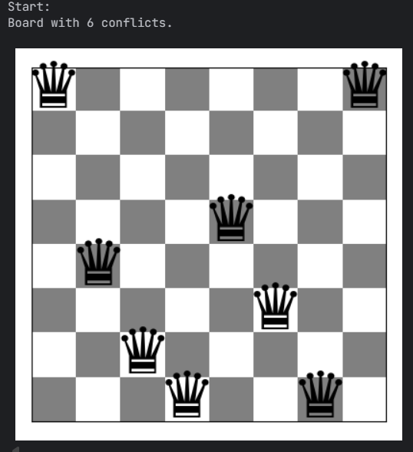
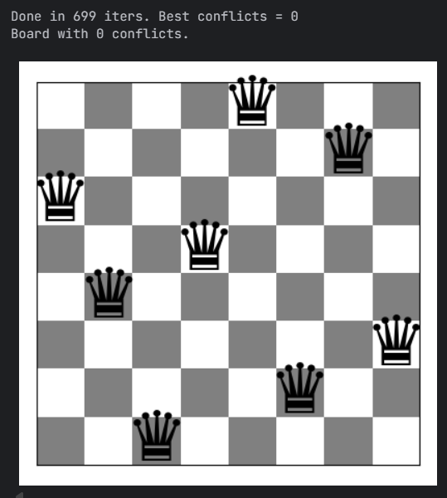
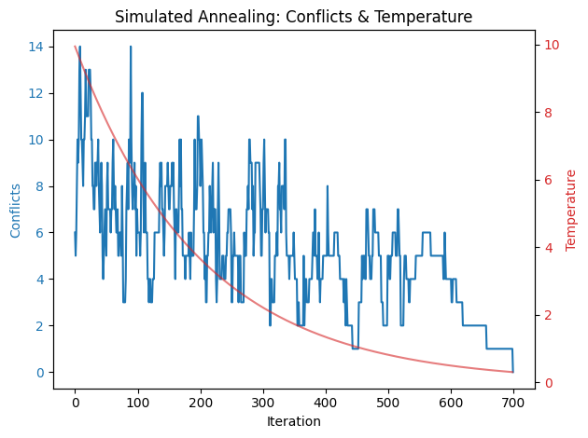

Phân tích và thảo luận
- Steepest-ascent: Nhanh cải thiện giai đoạn đầu, nhưng dễ kẹt cục bộ, tỉ lệ tối ưu phụ thuộc khởi tạo.
- SHC1: Ít “tham lam” hơn, có thể tránh một số bẫy của steepest nhưng vẫn kẹt khi không có nước đi lên dốc.
- SHC2 (first-choice): Chi phí mỗi bước thấp, hữu ích khi láng giềng rất nhiều; hiệu năng nhạy với tham số `max_no_improve`.
- Simulated Annealing: Khả năng thoát bẫy tốt nhờ chấp nhận bước xấu khi T cao; yêu cầu tinh chỉnh lịch nhiệt để cân bằng khám phá/khai thác.
- Random Restarts: Tăng xác suất tìm nghiệm tối ưu cho các leo đồi, đặc biệt với n vừa và lớn.

Hạn chế và hướng phát triển
- Toán tử di chuyển nâng cao (phần Advanced): di chuyển 1 bước, hoán đổi cột, di chuyển kép, toán tử thích ứng theo mức xung đột — có thể cải thiện hiệu quả tìm kiếm.
- Lai ghép chiến lược: HC + SA (phase-based), hoặc kết hợp tabu list để tránh lặp.
- Tối ưu hoá cài đặt: vector hoá tính conflicts, cache một phần đếm khi move cục bộ (update-incremental) để tăng tốc với n lớn.

Kết luận
Note book `n_queens.ipynb` xây dựng đầy đủ pipeline local search cho n-Queens: biểu diễn trạng thái nhỏ gọn, hàm mục tiêu kết quả, nhiều biến thể leo đồi, simulated annealing, random restarts, và khung đánh giá/hình ảnh. Các thuật toán cho thấy trade-off giữa tốc độ mỗi bước, khả năng thoát bẫy, và nhu cầu tinh chỉnh tham số. Trong thực nghiệm, simulated annealing với lịch nhiệt hợp lý và random restarts thường cho tỉ lệ tối ưu cao trên quy mô vừa; first – choice hill climbing tỏ ra hiệu quả về chi phí bước khi số láng giềng rất lớn.

